功能描述：

在开票申请页面添加提交充值申请功能，从系统可提交钉钉充值申请，同时自动添加一条资金转账数据，待钉钉审核通过后自动给机构充值。一张发票内可多次提交充值申请，但充值  
总金额不能高于本张发票总额。

功能分解：

1. 在发票管理详情中添加提交充值申请功能按钮。点击弹出充值申请提交项，点击提交提交到钉钉充值申请，添加资金转账审核数据。钉钉审核通过后自动审核资金转账，给机构自动充值。

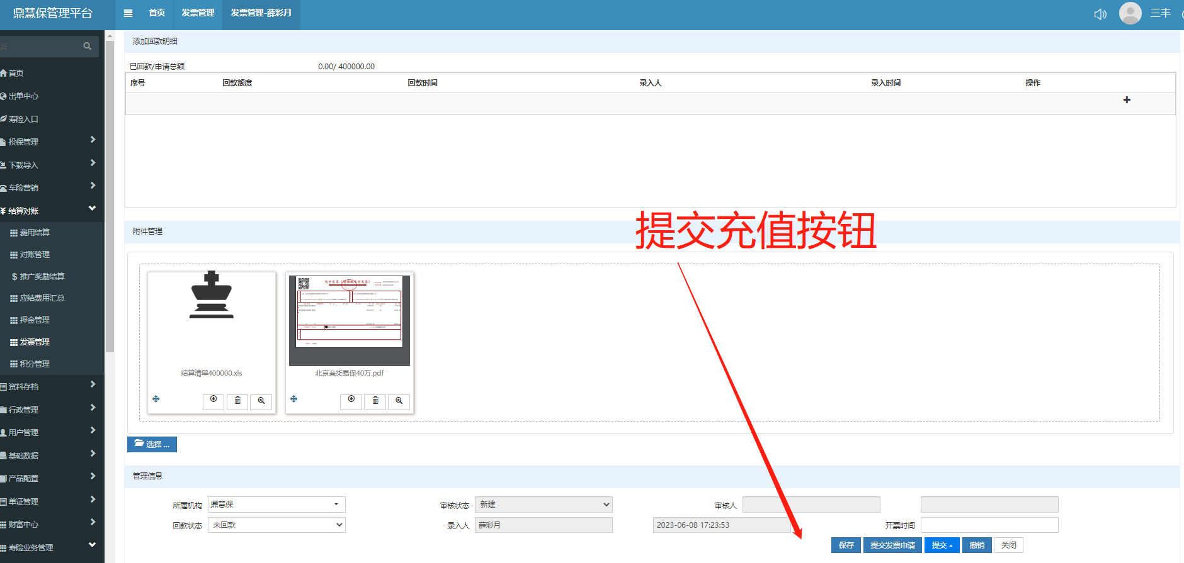

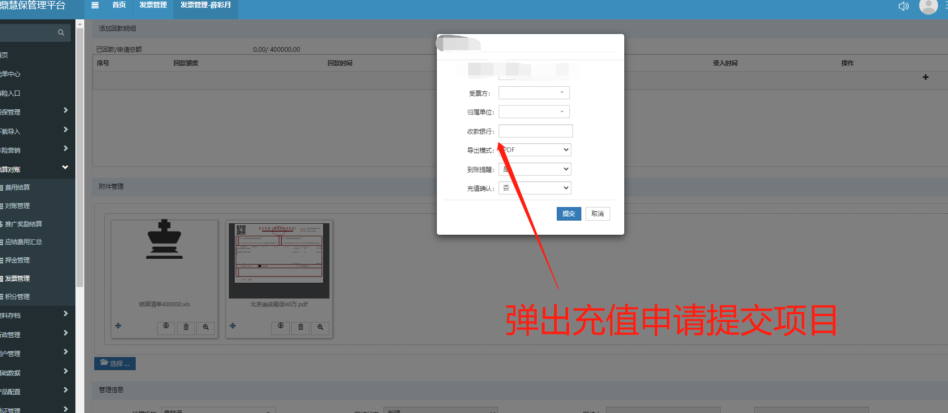

1. 在发票详情页面添加关于本条发票申请的转账充值记录展示。便于查看并控制本条开票数据的充值金额不超额。之前提交发票时可自动充值的记录也要归并在此处，便于统一控制。

